|  |  |  |
| --- | --- | --- |
| **ลำดับ** | **รายการ** | **สถานะ** |
| **1** | จัดการพื้นที่การทำงานจากแผนกเป็นรายบุคคล 1 คนสามารถทำได้หลายพื้นที่ | **ผ่าน** |
| **2** | ยกเลิกห้องประชุมต้นทางแล้วห้องประชุมปลายทางต้องถูกยกเลิกด้วย | **ผ่าน** |
| **3** | ลดตัวเลขการแจ้งเตือนของทุกคน กรณีที่มีคนปิดงานนั้นแล้ว | **ไม่ผ่าน** การแจ้งซ่อมมีพอมีคนปิดเคสแล้วตัวเลขของadminแจ้งซ่อมคนอื่นยังไม่ลด |
| **4** | แจ้งเตือนไปยังผู้ดูแลอุปกรณ์ กรณีเป็นห้องประชุมปลายทางหลังจากที่ผู้ดูแลห้องประชุมอนุมัติแล้ว | **ผ่าน** แต่ user อยากให้เปลี่ยนแทบสีจากสีฟ้าเป็นสีอื่นที่แตกแตกจะได้รู้ว่าคือการแจ้งเตือนการ conference |
| **5** | เลือกรูปแบบเวลาที่หน้าแรกในรูปแบบปฏิทินแบบใน Windows | **ผ่าน** |
| **6** | Admin local ไปผ่าน AD 1 Account | **ผ่าน** |
| **7** | อยากให้คลิกวัน เวลา แล้วเช็คห้องก่อนใส่หัวข้อประชุมหลักจากนั้น ทำ sessionไว้ 5 นาที หากยังไม่จอง ห้องประชุมจะถูกยกเลิกทันที | **ผ่าน** |

รายการเพิ่มเติม user ทำการจองห้องประชุม ชั้น 5 กทม. พอไปส่วนหน้า adminห้องประชุมตรงที่อนุมัติ ขึ้นชื่อห้องประชุมผิดเป็นห้องประชุมชั้น 4 กทม. จากนั้นระบบทำการส่งแจ้งเตือนไปยัง admin อุปกรณ์เรื่อง conference ปรากฏว่าชื่อห้องประชุมผิดเหมือนกับadmin ห้องประชุม พอสังเกตใน timeline การจองห้องประชุมปรากฏว่าระบบจองให้ทั้งชั้น 5 และ ชั้น4 กทม. ดั่งภาพ

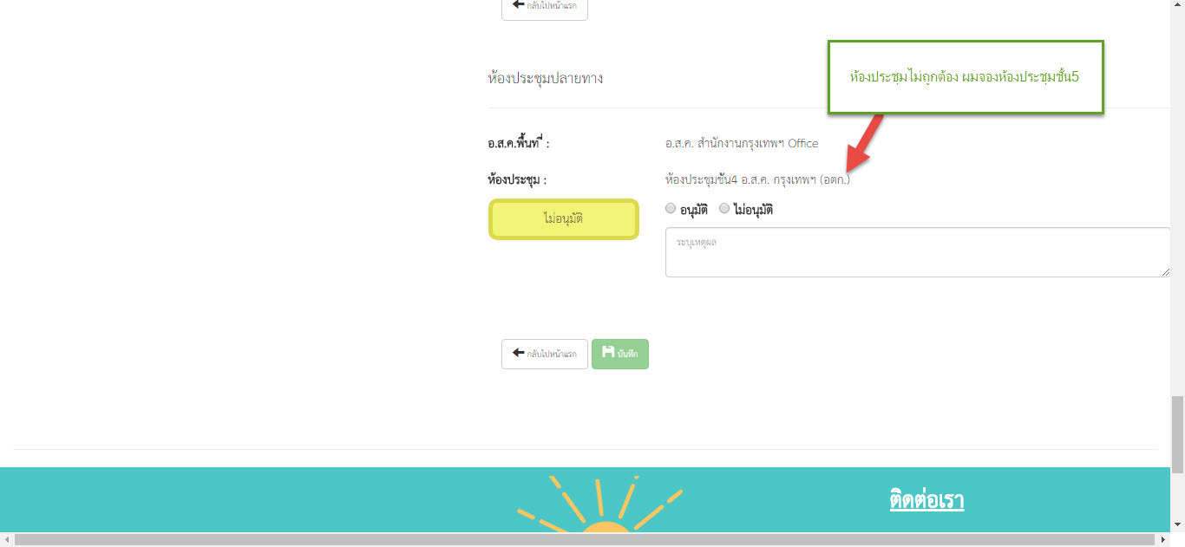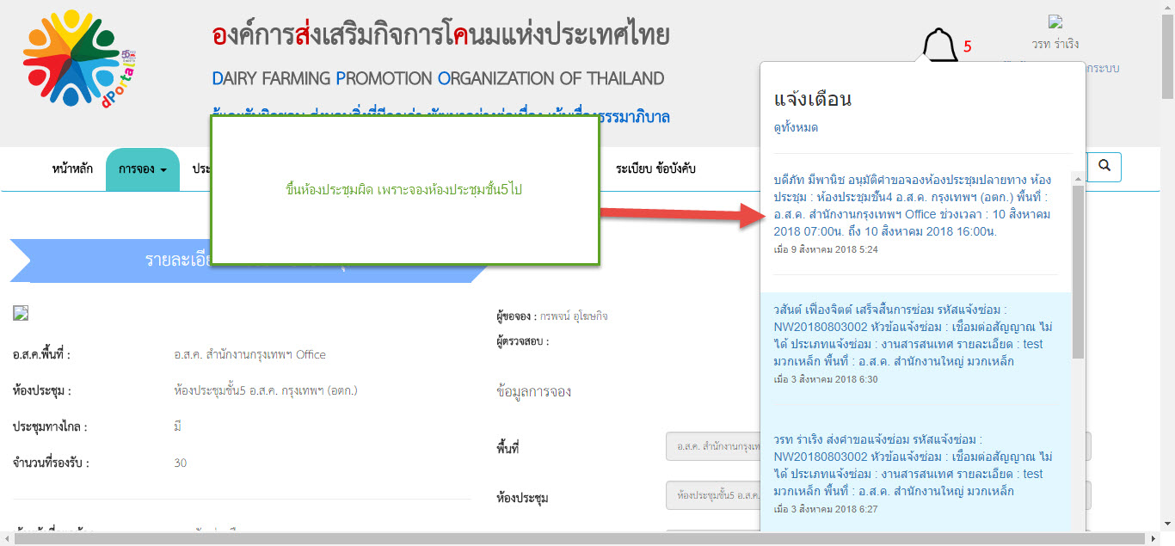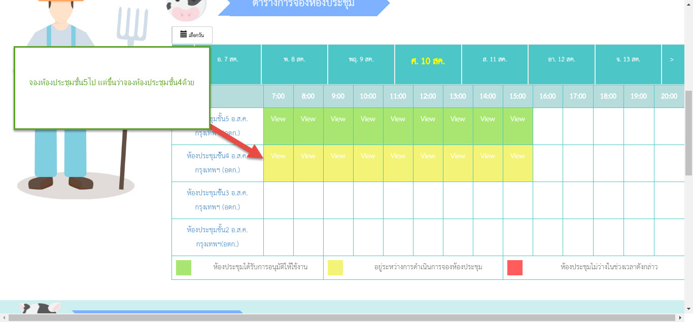

การแจ้งเตือนอนุมัติห้องประชุมจาก admin ส่งมายัง user ไม่ขึ้นชื่อห้องประชุมและพื้นที่

